Ontwerptechnieken opdracht ergonomie
Door Daan Straub en Thijmen Tavenier MTD2A4
Voor deze opdracht hadden wij opdracht G gekregen deze opdracht houdt in dat
- Ontwerp de ideale tafel (hoogte en diepte ; i.v.m. reiken van de arm) voor: Een 40 jarige vrouw, die tot de grootste 5% behoort ( 95% percentiel).
- Welke afmetingen heb je uitgezocht ? Onderbouw je keuze.
- Bouw deze na en probeer ‘m uit. (maak ook enkele foto’s )
- Schrijf er een reflectie over; hoe (on)prettig vond je het ? Wat was er (on)prettig aan?
- Leg het vast in een Word of powerpoint.
De afmetingen die we hebben gevonden zijn voor het tafelblad 745mm. Deze lengte hebben we gekozen omdat je graag wil dat het tafelblad gelijk ligt met je elle boog als je zit dus je tafelblad is de hoogte van je zittende elle boog + de knieholte hoogte. De elle boog hoogte is aftelezen door op de website te klikken op 18 – 65 jaar vervolgens klik je op vrouwen en als laatst kijk je in de rij van P95 omdat je percentiel 95 is ,dit doe je hetzelfde met de knieholte hoogte. Vervolgens doe je 280+465= 745 dus de hoogte is 745 mm.
De diepte is 790 mm omdat je wil dat deze hetzelfde is als je reik diepte zodat je aan alles kunt op de tafel. Je kunt aan deze maat komen door hetzelfde te zoek zoals de elle boog hoogte.

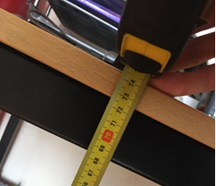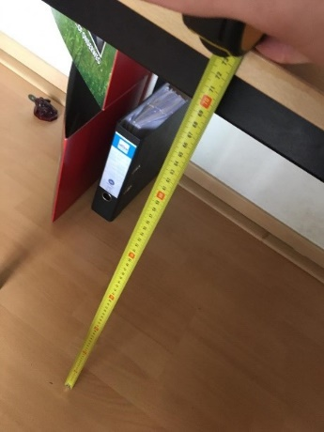Tafel 1 (Thijmen)
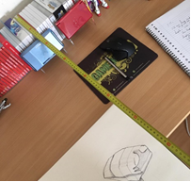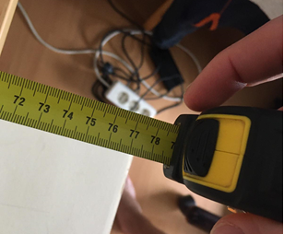Mijn eigen tafel was bij toeval al 745 mm hoog de diepte heb ik wel even aangepast door mijn A3 schetsblok aan het uiteinde te leggen. Ik vind de hoogte een fijne hoogte om aan te werken als ik moet handtekenen of op mijn laptop werk. De diepte vind ik eigenlijk iets te diep omdat als iets aan het eide zou staan dan moet ik ietsjes naar voren leunen om het te kunnen pakken. Daarom zou ik het fijn vinden als te tafel minder diep was zoals bijvoorbeeld 700 mm.
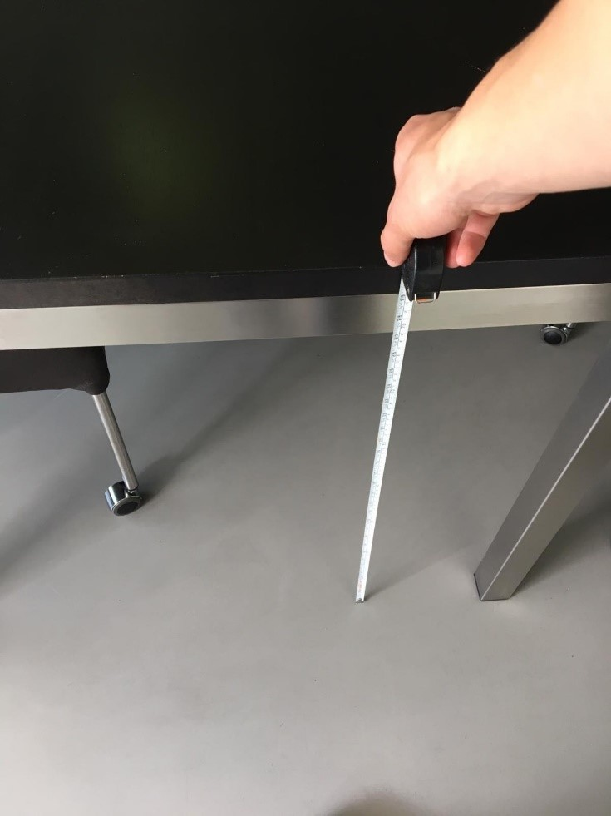Tafel 2 (Daan)
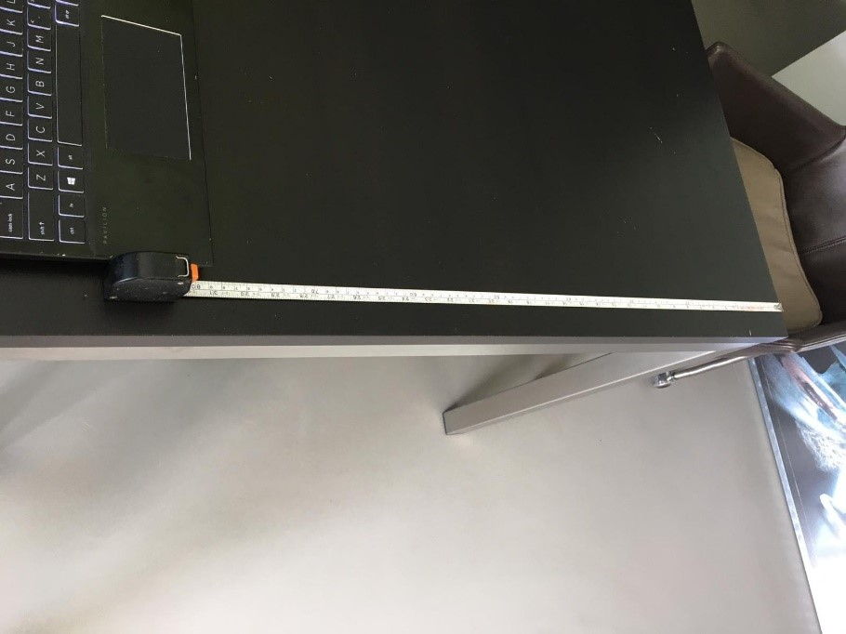De tafel is precies goed om je elleboog op te rusten en je beslast niks dus het is precies goed qua hoogte. Maar bij de diepte is het moeilijk om aan het einde van de tafel te komen.
